|  | TECNICATURA UNIVERSITARIA EN DISEÑO INTEGRAL DE VIDEOJUEGOS  FACULTAD DE INGENIERÍA  Universidad Nacional de Jujuy |  |
| --- | --- | --- |



Índice

1.Portada

2.Índice

3.Enunciado del punto

4.Conclusión

Fuentes Bibliográfica

**Expresiones aritméticas y lógicas**

Resolver cada ejercicio en un archivo Word y luego programarlo en Processing. En el caso de la programación crear un archivo por ejercicio.

Ejercicio 1:Evaluar (obtener resultado) la siguiente expresión para A = 2 y B = 5

3* A - 4 * B / A ^ 2

Resolución necesaria en Word:

(3*A)-(4*B/(A^2))

6-(4*B/4)

6-5

1

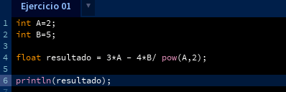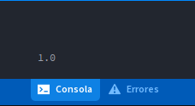

# 

Ejercicio 2: Evaluar la siguiente expresión 4 / 2 * 3 / 6 + 6 / 2 / 1 / 5 ^ 2 / 4 * 2

**4 / 2 * 3 / 6 + 6 / 2 / 1 / 5 ^ 2 / 4 * 2**

(4/2 * 3 /6 ) + (6/2 / 1 / (5 ^ 2) / 4 * 2)

1 + (6/2/1/25/4*2)

1+1.06

1.06

# 

# 

Ejercicio 3:Evaluar las siguientes expresiones aritméticas, para lo cual indicar en el caso de las variables, el valor indicado. Luego escribirlas como expresiones algebraicas.

A) b ^ 2 – 4 * a * c a= 2, b=4, c=1

**b ^ 2 – 4 * a * c**

(4 ^ 2) - (4 * 2 * 1)

16 – 8

8

Algebraica: $b^{2}−4ac$

# 

b) x=4

3 * X ^ 4 – 5 * X ^ 3 + X 12 – 17

(3*(4^4)) - (5 * (4^3)) + (4*12) - 17

768 – 320 + 48 – 17

479

Algebraica: $3x^{4}−5x^{3}+x^{12}−17$

# 

# 

c) b=4, c=1, d=8

(b + d) / (c + 4)

(2 + 4) / (1 + 4)

2.4

Algebraica:

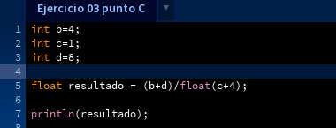

d) x=4, y=7

(x ^ 2 + y ^ 2) ^ (1 / 2)

(4^2 + 7^2) ^ (1 / 2)

65 ^ (1 / 2)

8.062258

Algebraica: ${\left(x^{2}+y^{2}\right)}^{\left(\frac{1}{2}\right)}$

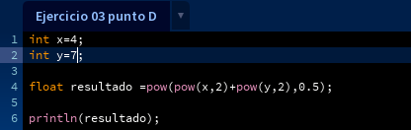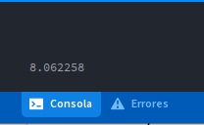

Ejercicio 4: Si el valor de A es 4, el valor de B es 5 y el valor de C es 1, evaluar las siguientes expresiones:

a) B * A – B ^ 2 / 4 * C

B * A – B ^ 2 / 4 * C

5 * 4 – ((5 ^ 2) / 4) * 1

20 - 6.25

13.75

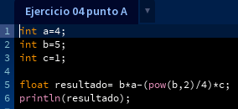

b) (A * B) / 3 ^ 2

(A * B) / 3 ^ 2

(4 * 5) / 3 ^ 2

2.2 …

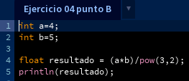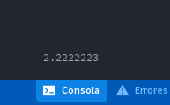

c)

(((B + C) / 2 * A + 10) * 3 * B) – 6

(((5 + 1) / 2 * 4 + 10) * 3 * 5) - 6

((6 / 2 * 4 + 10) * 3 * 5) - 6

((3 * 4 + 10) * 3 * 5) - 6

(22 * 3 * 5) - 6

330 – 6

324

